Amstrad/Schneider PC 1512 emulatie
In tegenstelling tot virtualisatie kunnen emulatieprogramma's het gedrag van een ander computersysteem 1:1 repliceren. Deze hoge compatibiliteit gaat ten koste van emulatie
ten koste van de prestatiesnelheid. Gelukkig kunnen alle gangbare computersystemen van onze tijd de te emuleren computersystemen repliceren, waarvan sommige 30 jaar geleden zijn geïntroduceerd – zonder snelheidsverlies. Als het geëmuleerde systeem traag lijkt, komt dat misschien alleen doordat de pc van vroeger echt zo traag was.
Dit document beschrijft de emulatie, ingebruikname en werking van een geëmuleerde Amstrad
/Schneider PC1512s uit 1986. Het basisplatform is een actuele Windows-computer met Windows 10 of een servervariant.
Alle wijzigingen die worden aangebracht op de geëmuleerde PC1512 hebben geen invloed op je basissysteem. Je kunt de geëmuleerde harde schijf dus met een gerust geweten formatteren zonder dat je "echte" pc echt data verliest. Desalniettemin neemt de auteur geen aansprakelijkheid. In principe zijn de ROM-afbeeldingen en besturingssystemen die hier worden gebruikt auteursrechtelijk onderhevig. Idealiter zou je de Amstrad/Schneider PC1512 moeten bezitten.
We hebben nodig:
- Basiscomputer - Hostsysteem (je pc draait op Windows 10)
- Emulaties-Software (86Box)
- ROM-afbeeldingen van de Amstrad/Schneider PC1512
- Vier floppydiskimages van besturingssystemen
- Een schijfimage
Stap 1 – Emulatiesoftware
Zoek naar "86Box" in je favoriete internetzoekmachine. Je kunt de GitHub-website tegenkomen, daar scrollen en de hint vinden welke versie je moet downloaden. Of gebruik onze statische link naar een compleet pakket. Pak het archief uit op een gewenste locatie op je computer.
Het resultaat zou er ongeveer zo uit moeten zien:
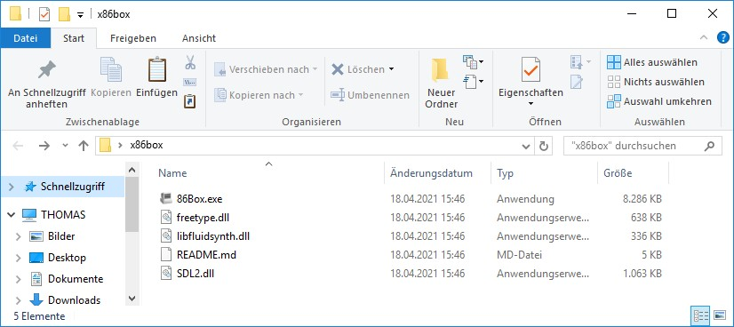
Start 86box.exe door dubbel te klikken, het volgende waarschuwingsbericht van Windows Defender kan verschijnen:
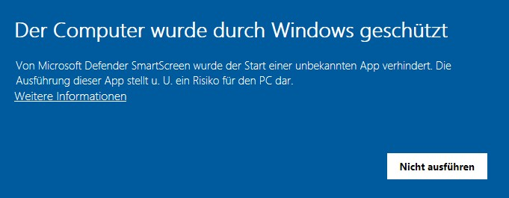
Klik op "Meer informatie" en selecteer "Toch uitvoeren". Het volgende foutvenster verschijnt nu – dit is volkomen normaal:
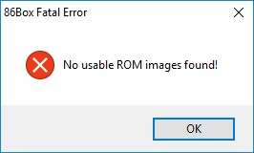
Bevestig de foutmelding met "OK", het programma sluit automatisch.
Stap 2 – ROM's
Op de hierboven genoemde website op GitHub vind je een link naar de vereiste ROM's. Deze ROMs zijn afbeeldingen van de bouwstenen op het moederbord en de
Uitbreidingskaarten. Zonder deze ROM's werkt de emulatie niet. Pak de inhoud van de ZIPArchiv uit in de map waar je de 86Box-software hebt uitgepakt, het resultaat ziet er ongeveer zo uit:
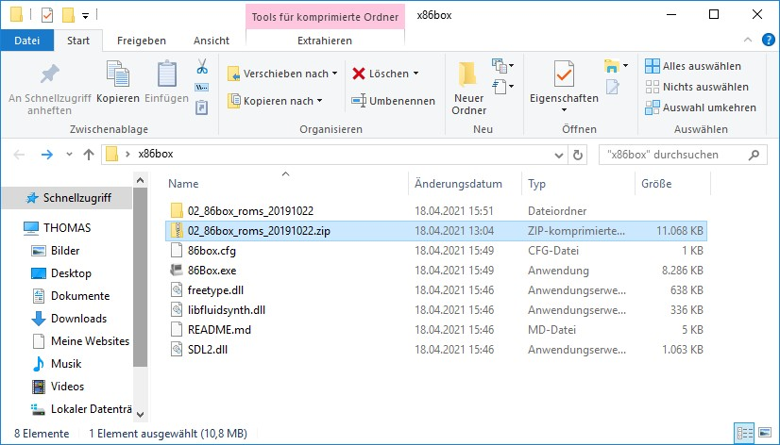
Verwijder het ZIP-archief en hernoem de map 86box_roms... naar "ROMS". Het resultaat zou er ongeveer zo uit moeten zien:
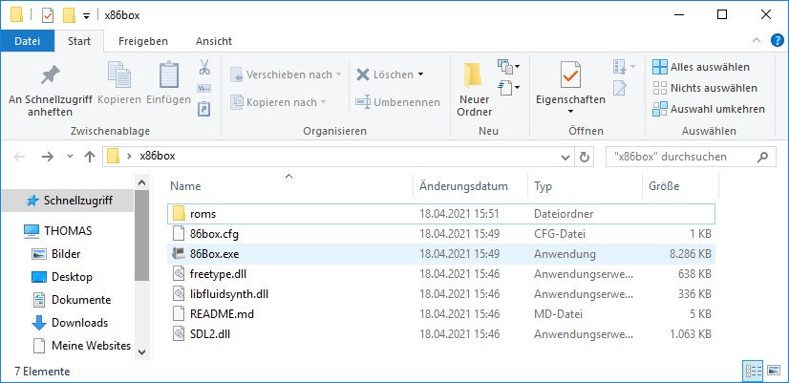
De volgende submappen bevinden zich in de roms-map:
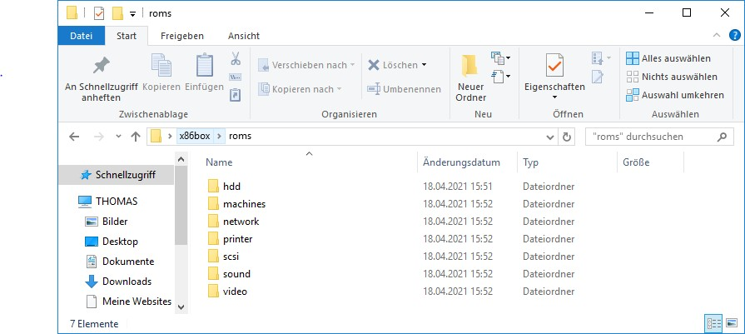
Stap 3 – Eerste start
Begin nu de 86box.exe door dubbel te klikken. Het beeld flikkert een paar keer en daarna
Gedurende 30 seconden kun je de basisinterpreter zien op een geëmuleerde IBM PC uit 1981.
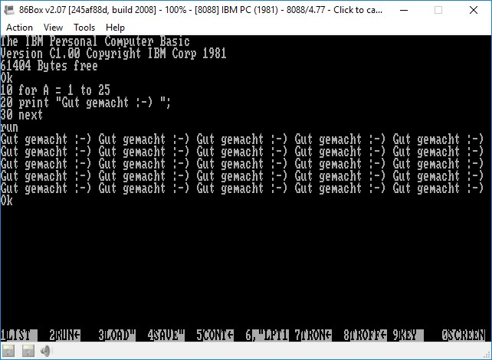
Om uit het emulatievenster te komen, druk je op Alt+TAB op het toetsenbord.
Stap 4 – Amstrad/Schneider PC 1512 opstartschijven
Je hebt nu de systeemdisks voor de PC1512 nodig in het zogenaamde .dsk-formaat. Je zult ze na enige tijd op internet vinden. De set bestaat uit:
SCHIJF 1 | Microsoft MS-DOS Besturingssysteem, Opstart en Hulpprogramma's v3.2 46001/G  Red Disk
DISC2 | GEM Start-Up v2.0U  46002/G  Blue Disk
DISC3 | GEM Desktop v2.0U / Locomotive Basic 2 v1.0  46003/G  Groene schijf
DISC4 | DosPlus Start Up en Utilities v1.2/GEM PAINT v1.0U 46004/G  Gele Schijf

Maak bijvoorbeeld een map aan in je 86Box-map en noem die "fdd" en kopieer floppy disk-images naar die map. De map zou er ongeveer zo uit moeten zien:
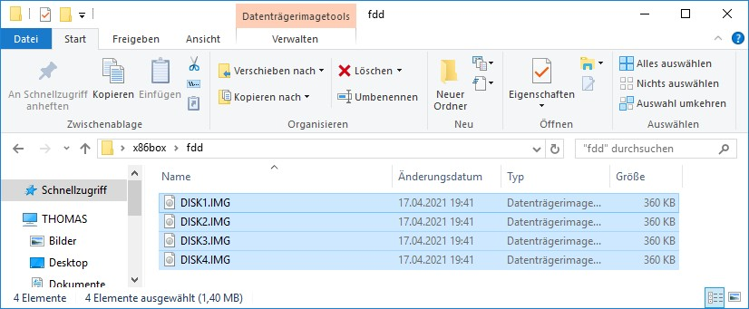
Stap 5 – Een harde schijf maken
Maak bijvoorbeeld een map aan in je 86Box-map en noem die "hdd".
Klik nu op het menucommando "Tools" in het 86Box-programma en vervolgens op "Instellingen". Klik op "Hard Disks" in de menustructuur links en selecteer het commando "New" in het onderste gedeelte.
Voor Bus, selecteer "MFM/RLL" en voor Type, selecteer "20 MB (CHS: 614, 4, 17)"
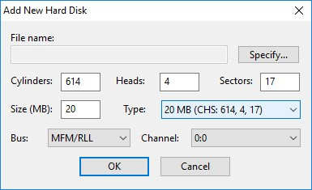
Klik vervolgens op de knop "Specificeer" om het bestand aan te maken. Selecteer je map voor 86Box en de HDD-map die het bevat. Noem bijvoorbeeld het bestand pc1512platte, klik op "Opslaan" in het bestandsvenster en klik op "OK" in het dialoogvenster "Nieuwe harde schijf toevoegen". Het volgende bericht zal verschijnen:
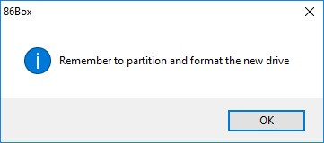
Stap 6 – Overstappen naar PC1512
Klik op "Machine" in het configuratiemenu en selecteer het item "[8086] Amstrad PC 1512", verhoog het RAM tot 640 kilobyte onder "Geheugen". Zorg ervoor dat je de instellingen onder "Configure" laat staan op "PC-CM (Kleur)", "US English" en "English".
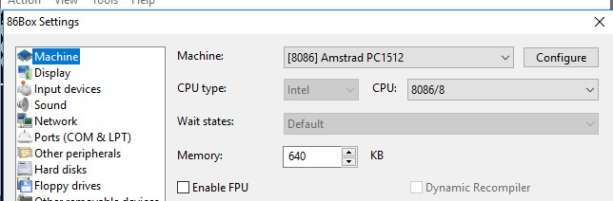
Selecteer in het configuratiemenu "Andere randapparatuur" en selecteer "[ISA] [MFM] ST-11M Fixed Disk Adapter" onder HD Controller.
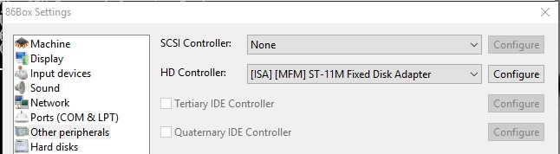
Selecteer onder "Invoerapparaten" onder "Muis" "Interne muis".
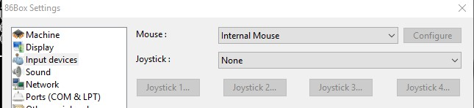
Selecteer onder "Display" "Video" – "Intern".
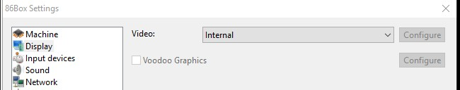
Bevestig alle vermeldingen door onderaan het venster op "OK" te klikken. Er verschijnt een waarschuwingsdialoog, dat je bevestigt met "Ja":
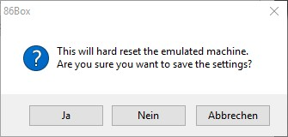
Je geëmuleerde pc 1512 start nu voor het eerst op en na ongeveer 30 seconden verschijnt het volgende dialoogvenster om de harde schijf in te stellen (laag-niveau formattering):
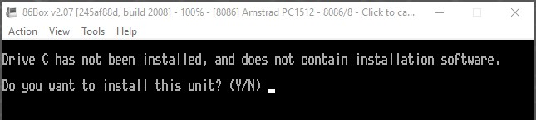
Bevestig met "Y" en druk op Enter. Voer nu de volgende kenmerken van de geëmuleerde schijf in:
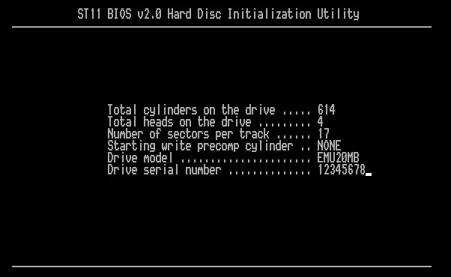
Stel de "Interleaving" in op 3 of laat het op 4, dat is irrelevant voor het succes van de operatie. Je zult opnieuw gevraagd worden of de invoer zo geschikt is, bevestig deze dialoog met "Y".
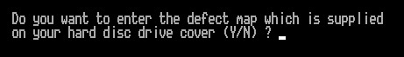
Beantwoord bovenstaande vraag met "N" en druk op Enter.
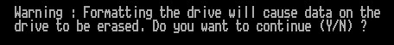
Bevestig bovenstaande vraag met "Y" en druk op Enter, het duurt nu een paar seconden voordat de harde schijf is geformatteerd.
Stap 6 – Start DOS
De geëmuleerde computer voert nu een herstart uit en begroet je met een bericht dat je een systeemschijf moet plaatsen:
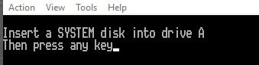
Klik op het linker floppy disk-icoon onderaan het emulatievenster om een floppy disk in het geëmuleerde station te plaatsen:
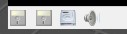
Selecteer Bestaande afbeelding in het menu en selecteer SCHIJF1. IMG
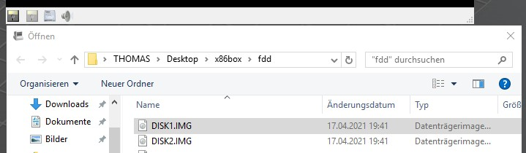
Klik op de muisaanwijzer in het 86Box-venster en druk op een toets. MS-DOS start:
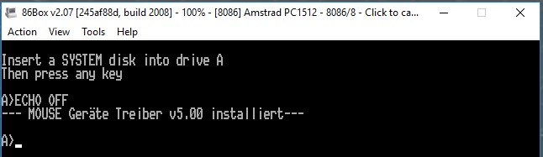
Stap 7 – Schijfpartitie instellen
Typ het fdisk-commando en bevestig de invoer met de Enter-toets.
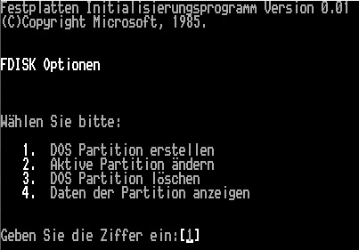
Kies de optie "1".
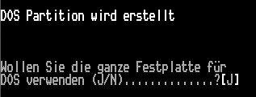
Bevestig de selectie met "J".
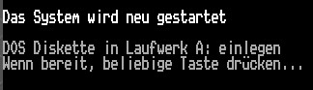
Druk op een toets en je geëmuleerde pc 1512 start op:
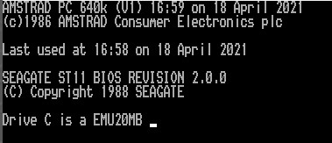
Stap 8 – MS-DOS overzetten naar de schijf
Voer de volgende commando's één voor één in: formaat c:
Sys C: Kopieer A:*.* C:
Verwijder "Eject" de geëmuleerde floppy disk uit station A (via het floppy disk-icoon linksonder) en klik op CTRL+ALT+DELETE onder Actie.
Klaar – Je PC1512 is klaar voor gebruik – Veel plezier
Thomas Bär thomas@8und16bit.de

